Bac Amérique du Nord 2024 Spécialité physique-chimie Correction © https://labolycee.org
Jour 2 EXERCICE 3 : Acidité totale d’un vin (4 points)
1. Étude de l’acide tartrique
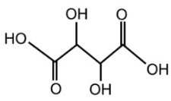
Q.1. Reproduire sur votre copie la formule topologique de l’acide tartrique et entourer les groupes caractéristiques.

Q.2. Nommer les familles fonctionnelles correspondantes.
Groupe OH (hydroxyle) : famille des alcools
Groupe COOH (carboxyle) : familles des acides carboxyliques.
2. Acidité totale du vin
Q.3. Représenter le diagramme de prédominance faisant intervenir les couples
H₂CO₃(aq) / HCO₃⁻(aq) et HCO₃⁻(aq) / CO₃²⁻(aq)
CO₃^{2–}
H₂CO₃
HCO₃–
pH

6,4
10,3

Q.4. En déduire pourquoi il est nécessaire lors d’une première étape d’éliminer l’acide carbonique du vin.
Le pH du vin étant compris entre 2,70 et 3,70 alors H₂CO₃ est présent dans le vin, et comme il s’agit d’un acide il pourrait réagir avec la base HO– versée lors du titrage. Le titrage serait faussé.
Q.5. Indiquer en justifiant le nom de l’indicateur coloré à utiliser dans l’étape 2 du protocole.
La zone de virage de l’indicateur coloré doit contenir le pH à l’équivalence.
L’équivalence est atteinte pour un pH égal à 7,0, ainsi on choisit le bleu de bromothymol avec sa zone de virage comprise entre 6,0 et 7,6.
Le protocole de titrage est réalisé avec V_{A} = 5,0 mL de vin. Le changement de couleur est observé pour un volume ajouté d’hydroxyde de sodium : V_{B} = 3,5 mL.
Q.6. Déterminer la valeur de l’acidité totale AT du vin analysé.
À l’équivalence, les réactifs ont été introduits dans les proportions stoechiométriques.
En notant C_{A} la concentration en acide H₂SO₄, on a C_{A}.V_{A} =
= 3,5×10^{–2} mol.L⁻¹
On en déduit la concentration en masse C_{m} = C_{A}.M.
C_{m} = 3,5×10^{–2} mol.L⁻¹ × 98,1 g.mol⁻¹ = 3,4 g.L⁻¹
Ainsi l’acidité totale est AT = 3,4 g.L⁻¹.
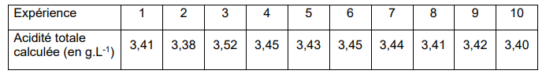
Consulter ce diaporama pour utiliser votre calculatrice TI
https://fr.slideshare.net/Labolycee/ts-tpc2calculatricemoy-ecart
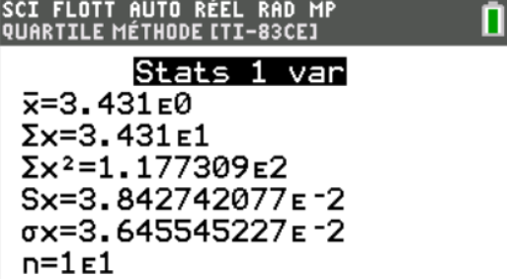
Avec n = 10, = 1,2×10^{–2} g.L⁻¹
On arrondit l’incertitude à un seul chiffre significatif
g.L⁻¹ par excès
AT = 3,43 ± 0,02 g.L⁻¹ on arrondit au 1/100e compte tenu de l’incertitude qui porte sur les 100e

Q.8. Comparer le résultat de cette acidité totale moyenne à la valeur souhaitée par le viticulteur. Conclure.
Le viticulteur souhaite obtenir une acidité totale de 3,45 g.L⁻¹.
On calcule le z-score pour comparer ce résultat de référence et celui des mesures.
= 1
Le résultat de la mesure s’écarte de la valeur de référence d’une fois l’incertitude de mesure.
Dans ce cas, on peut considérer que la mesure reste en accord avec la valeur de référence.
Q.9. Choisir la proposition exacte ci-dessous et justifier votre choix.
a. En Alsace, l’acidité totale d’un vin doit être comprise entre 3,0 et 6,0 g·L⁻¹.
b. En Alsace, l’acidité totale d’un vin doit être comprise entre 4,6 g·L⁻¹ et 9,2 g·L⁻¹.
c. En Alsace, l’acidité totale d’un vin doit être comprise entre 1,8 g·L⁻¹ et 3,2 g·L⁻¹.
AT = C_{m} = C_{A}.M. donc pour l’acide tartrique AT_{alsace} = C_{A} × 150,0
pour l’acide sulfurique AT = C_{A} × 98,1
soit
Pour AT = 3,0 g.L⁻¹, alors AT_{alscace} = = 4,6 g.L⁻¹.
Pour AT = 6,0 g.L⁻¹ alors AT_{alscace} = = 9,2 g.L⁻¹.
Donc on retient la proposition b.

